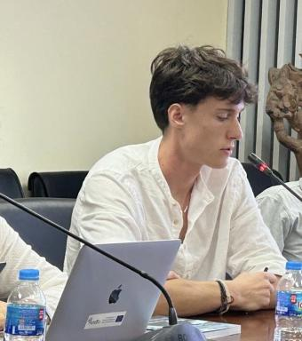 thibault cassagne architecte et doctorant en troisième année de thèse au laboratoire LRA rattaché à l'Ecole nationale supérieure d'architecture de Toulouse (ENSAT). Sa recherche s'intéresse aux modes d’habiter les lisières fluviales de la métropole de Hanoï au Vietnam par le prisme des rythmes, des temporalités, des usages et de la malléabilité.

Publications

Communication dans un congrès (9)

Temps, Rythmes, Fragments, Ré-agencements, de la France au Vietnam
Thibault Cassagne,Iness Tkhayyare
Les temps négligés de l'architecture, Université Libre de Bruxelles, Mar 2026, Bruxelles, France
Communication dans un congrès
hal-05568888v1
Approche chronotopique des rives fluctuantes du fleuve Rouge à Hanoi (Vietnam)
Thibault Cassagne
RIPA : Paysages et rivages fluviaux et fluvio-marins en changement Approches comparatives francophones (Asie du Sud-Est et France), Maison des Suds, CNRS, Oct 2025, Pessac, France
Communication dans un congrès
hal-05464808v1
L’IA dans la recherche doctorale en architecture. De premières expérimentations à une méthodologie de recherche
Thibault Cassagne
Séminaire de rentrée, L'ENSA face à l'IA, Ecole Nationale Supérieure d'Architecture (ENSA), Sep 2025, Toulouse, France
Communication dans un congrès
hal-05465612v1
Approche vivante des rives du fleuve Rouge à Hanoï
Thibault Cassagne
Recherches et projets dans les villes-fleuve du Sud-Est asiatique, Université Royale des Beaux Arts, Nov 2025, Phnom Penh, Cambodia
Communication dans un congrès
hal-05464980v1
La recherche à l’épreuve d’un territoire hybride qui se transforme
Thibault Cassagne
Rencontre doctorales nationales d'architecture et de paysage (RDNAP), Ecole Nationale Supérieure d'Architecture, Oct 2025, Versailles, France
Communication dans un congrès
hal-05465023v1
Habiter les fluctuations
Thibault Cassagne
Séminaire Rythmologies, Maison des Sciences Humaines (MSH) Alpes, Oct 2024, Grenoble (E-meeting), France
Communication dans un congrès
hal-05464728v1
Première approche rythmique des berges du fleuve Rouge à Hanoï
Thibault Cassagne
RIPA : Paysages et rivages fluviaux et fluvio-marins en changement. Approches comparatives francophones (Asie du Sud-Est et France), Hanoï Architectural University (HAU), Nov 2024, Hanoï, Vietnam
Communication dans un congrès
hal-05464842v1
Nuit et réchauffement climatique dans une métropole du Sud-Est asiatique
Thibault Cassagne,Luc Gwiazdzinski,Thai Huyen Nguyen
Colloque international Nuits des Suds. Première approche interdisciplinaire des nuits du Monde, FSJES-USMBA de Fès (Maroc), ENSA Toulouse (France), EPFL (Suisse), McGill University (Canada), Hanoi Architectural University (Vietnam), Università degli studi di Milano-Bicocca (Italie), UCAD (Sénégal), ENAT (Maroc), AIGF (Monde), Sep 2024, Fès, Maroc, Morocco
Communication dans un congrès
hal-05464896v1
Parcours expérimental sur les rives du Fleuve Rouge à Hanoï.
Thibault Cassagne
FAAP 2024 - Formation, recherche et projets pratiques en Architecture, Aménagement et Paysage en Asie du Sud-Est : de l’innovation à la structuration, Hanoï Architecture University, Jun 2024, Hanoï, Vietnam
Communication dans un congrès
hal-04707838v1

Proceedings/Recueil des communications (1)

Paysages et rivages fluviaux et fluvio-marins en changement. Approches comparatives francophones (Asie du Sud-Est et France)
Bernard Davasse,Thai Huyen Nguyen,Thi Hieu Bui,Thibault Cassagne,Benjamin Chambellandet al.
Journée-atelier du programme RIPA, Oct 2025, Pessac (Bordeaux), France. 2025
Proceedings/Recueil des communications
halshs-05522067v1

